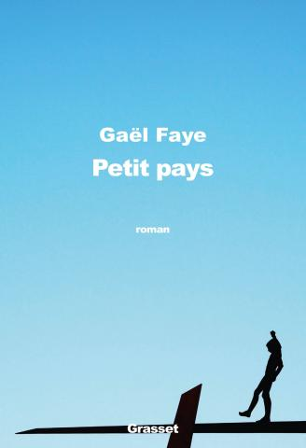**Petit pays :** "l'écriture m'a soigné"

**Gaël Faye**

Grasset

9782246857334

224 pages

18 euros

Date de parution : 24/08/2016

*08 septembre 2016*

Remarqué à juste titre de toutes parts, déjà couronné par un prix littéraire (prix du roman FNAC), le premier roman de **Gaël Faye** (auteur-compositeur interprète de rap) happe sans réserve. Il vous retiendra longtemps et au lointain. Car au-delà de l'histoire intime et bouleversante, au-delà de la guerre et des massacres, les paysages de montagne du Burundi, la fraîcheur du soir et les lumières chaudes, les rires sonores des enfants, l'odeur et le goût de la mangue, plus puissants que le chaos, intensément poétiques, restent en mémoire. Farouchement. Comme une force protectrice, un apaisement, une douceur. Pour combattre la peur et la violence, le chagrin et la tristesse. Et l'exil en France.

C'est l'histoire de son enfance trop tôt disloquée que l'auteur raconte à travers celle de Gabriel, dix ans en 1992, installé avec sa famille dans le quartier résidentiel de Kinanira à Bujumbura. Son père est français et marié à une femme rwandaise. *"C'était le bonheur. La vie sans se l'expliquer".*

La séparation de ses parents, les changements politiques au Burundi, les menaces de guerre civile jusqu'au génocide rwandais fragilisent progressivement le quotidien de Gabriel et de sa bande de copains qui ne renoncent pas à leur insouciance, leurs jeux et leurs escapades, leurs disputes incessantes même si, çà et là, la réalité des adultes menace leur tranquillité, attise leur crainte, les confronte à la violence et à la mort, les oblige à quitter l'enfance avant l'âge.

Sans jamais (ou presque) abandonner le point de vue de l'enfant, Gaël Faye, livre un récit spontané sur la tragédie. Nul besoin d'expliquer son origine, de se perdre en analyses précises, l'histoire témoigne de l'absurdité de la guerre avec une évidence abrupte, presque dérangeante.

*"- La guerre entre les Tutsi et les Hutu, c'est parce qu'ils n'ont pas le même territoire ?*

*- Non, ça n'est pas ça, ils ont le même pays.*

*- Alors… ils n'ont pas la même langue ?*

*- Si, ils parlent la même langue.*

*- Alors, ils n'ont pas le même dieu ?*

*- Si, ils ont le même dieu.*

*- Alors… pourquoi se font-ils la guerre ?*

*- Parce qu'ils n'ont pas le même nez."*

Une tonalité expressive, infiniment juste, malicieuse, capable à la fois d'attendrir et d'éblouir, exercée à capter l'innocence des enfants et le regard nostalgique de celui qui se souvient aujourd'hui de ces instants volés, de son pays abandonné*. "Je n'ai pas quitté le pays, je l'ai fui. J'ai laissé la porte grande ouverte derrière moi et je suis parti, sans me retourner."*

Avec la même sensibilité poétique, sans brusquer davantage le rythme du récit, sans un seul grondement de haine ou de colère, la tragédie s'infiltre plus longuement à mesure que le roman progresse, se découvre et éclate à travers le couvre-feu, les explosions nocturnes, les matelas dans le couloir de la maison *"à cause des balles perdues",* les lynchages en pleine rue, l'obligation d'appartenir à un camp, la folie d'une mère et son récit insoutenable du génocide, le silence assourdissant de la communauté internationale et la fuite, déchirante. *"J'étais d'un lieu, entouré de famille, d'amis, de connaissances et de chaleur."*

A l'instar de Gabriel, un livre peut nous changer. Celui-là en a la force en tout cas.

*"Comme un coup de foudre. Et on ne peut pas savoir quand la rencontre aura lieu. Il faut se méfier des livres. Ce sont des génies endormis."*

**Petit pays,Gaël Faye,** Grasset**,** 9782246857334

Roman français